Google Docs

Google Docs
Tutustu Googlen Docs -palveluun. Tee sinne ensimmäisenä omat käyttäjätunnukset.

Kielen vaihto Google Docsissa:
Klikkaa Settings ja sieltä ”Google Account settings”

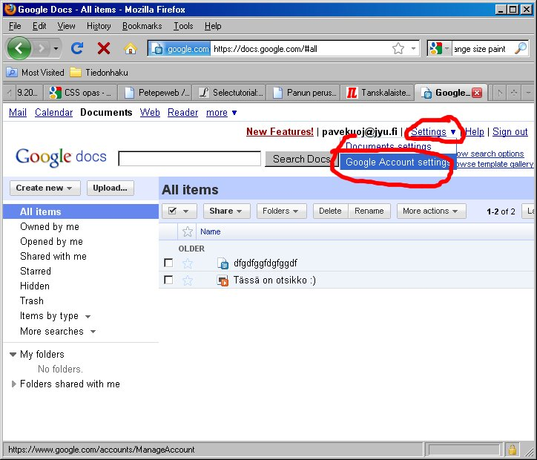

Seuraavassa ruudussa valitse ”Settings” kohdasta Docs.

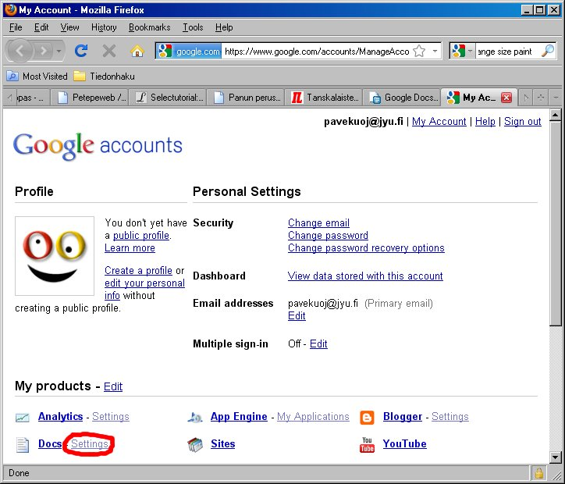

Avautuvassa ikkunassa valitse Language -kohdasta ”Suomi”.
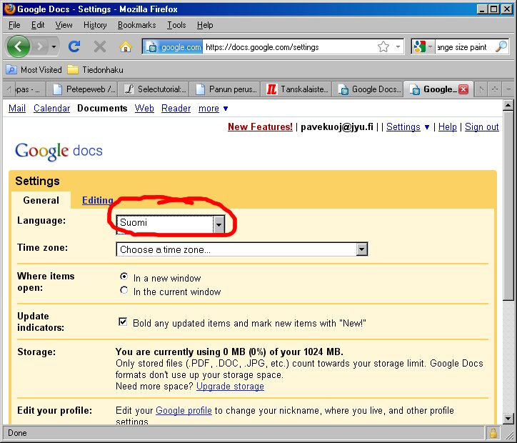
Tämän jälkeen päivitä Google docs. Sen pitäisi olla suomenkielinen.

Tehtäviä:

Kokeile ainakin:
- Tekstidokumentin luonti.
- Esitysgrafiikkaesityksen tekeminen
- Tee pieni (n. 2-3 diaa) esitys jostakin vapaavalintaisesta aiheesta, tallenna se U-asemallesi ja tuo Optimaan omaan kansioosi.

Tehtävä 2.2. Yhteisen dokumentin kirjoitus
Luo Google Docsiin Uusi tekstidokumentti ja jaa se parin vieressäistujasi kanssa (Share-toimintoa käyttäen). Muokatkaa yhdessä (jokainen omalta koneeltanne) dokumenttianne. Mitä mieltä olet Google Docsista esim. ryhmätöiden kirjoittamiessa? Olisiko apua vai onko aivan turha vempele?
Kirjoita blogiisi lyhyesti ko. palvelusta. Vastaa ainakin seuraaviin kysymyksiin:
- Oliko palvelu tuttu?
- Mihin Google Docsia voisi käyttää?
- Voisiko sitä käyttää oppilaiden kanssa?

